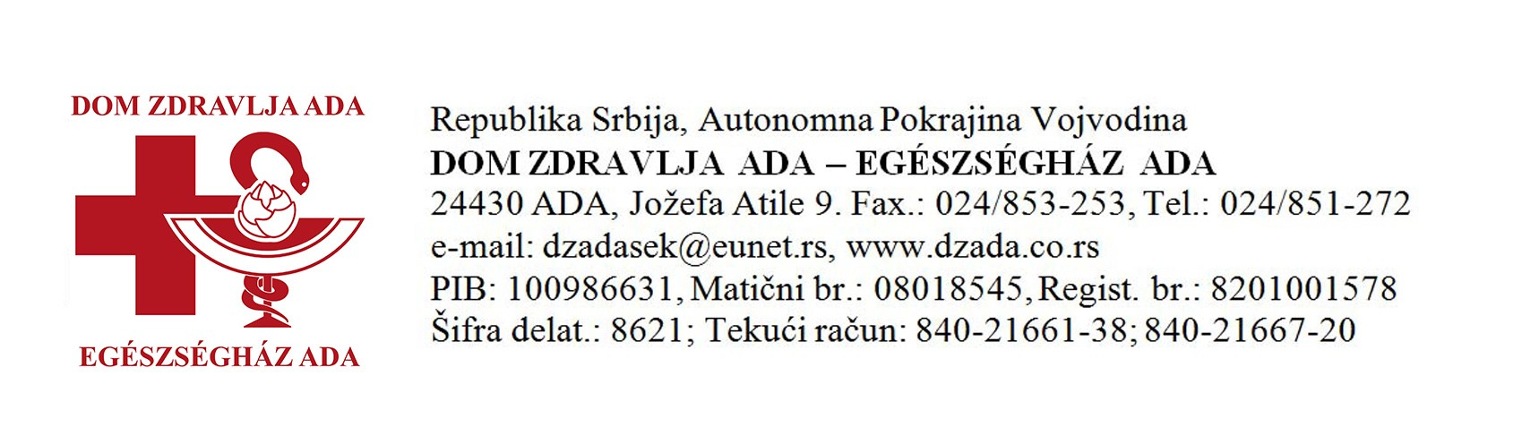OBAVEŠTENJE
Obaveštavamo građane naše opštine da od 12.03.2024.godine u Domu Zdravlja Ada postoji mogućnost obavljanja sanitarnog pregleda pod dole navedenim uslovima i rasporedu.

Sanitarni pregledi će se vršiti u službenim prostorijama Doma zdravlja Ada u
periodu od 11:00 do 12:00 časova, prema sledećem rasporedu:

MART | APRIL | МАЈ | JUN
12.03.2024. | 16.04.2024.
26.03.2024. | 30.04.2024.

Sanitarne preglede će obavljati stručna lica koja su zaposlena u Zavodu za javno
zdravlje Kikinda.

Cena sanitarnog pregleda koje važe od 01.01.2024. su:
- Zdravstveni pregled zaposlenih lica - kompletan pregled - 2.600,00 din.
- Zdravstveni pregled zaposlenih lica na poslovima javnog snabdevanja stanobništva vodom za piće (JKP) - pregled lekara i mikrobiološka analiza stolice - 1.900,00 din.
- Zdravstveni pregled zaposlenih licana poslovima prometa i izdavanja lekova i medicinskih sredstava (apoteke koje se bave samo prodajom lekova) - pregled lekara - 1.100,00 din
- Zdravstveni pregled zaposlenih licana poslovima proizvodnje i izrade lekova i medicinskih sredstava (apoteke u kojima se izrađuju magistralni lekovi) - kompletan pregled - 2.600,00 din.
- Zdravstveni pregled učenika - kompletan pregled - 2.100,00 din.

Kontrole pozitivnih osoba na sanitarnom pregledu rade se u Zavodu za javno
zdravlje u Kikindi na adresi Kralja Petra I br. 70.
Uvid u cenovnik može se ostvariti na sajtu Zavoda za javno zdravlje Kikinda.
Za sve ostale informacije možete se obratiti Zavodu za javno zdravlje Kikinda
pozivom na broj telefona: 062/88 33 841.
V.D. direktora Doma Zdravlja Ada
Dr Horvát Arežina Erika

